Informacja prasowa
Warszawa, 20 maja 2021 r.

Kontakt dla mediów:
Anna Bracik, rzecznik prasowy PARP
e-mail: anna_bracik@parp.gov.pl
tel.: +48 605 304 444

PARP wychodzi naprzeciw potrzebom osób głuchych i niedosłyszących
Tłumacze języka migowego dostępni online, infolinia dostosowana do obsługi pytań od osób niesłyszących i dedykowane tablety w siedzibie PARP. To część udogodnień Agencji, których celem jest zwiększenie dostępności oferty dla przedsiębiorców ze szczególnymi potrzebami. Wprowadzone rozwiązania wychodzą daleko poza obowiązujące przepisy, potwierdzając, że kwestie Dostępności dla Polskiej Agencji Rozwoju Przedsiębiorczości są ważne.
Na stronie internetowej PARP www.parp.gov.pl (górny prawy róg) znajduje się ikona przedstawiająca dwie zwrócone ku sobie dłonie – międzynarodowy symbol języka migowego. Po kliknięciu w nią, użytkownik zostanie przeniesiony na specjalną podstronę, gdzie będzie mógł – za pośrednictwem tłumacza języka migowego – zadać pytanie i uzyskać odpowiedzi od konsultantów z Infolinii PARP. Wystarczy posiadać kamerę. Z nowej funkcjonalności można korzystać również za pośrednictwem urządzeń mobilnych, jak smartfon czy tablet. Nie ma konieczności instalowania żadnych dodatkowych aplikacji.

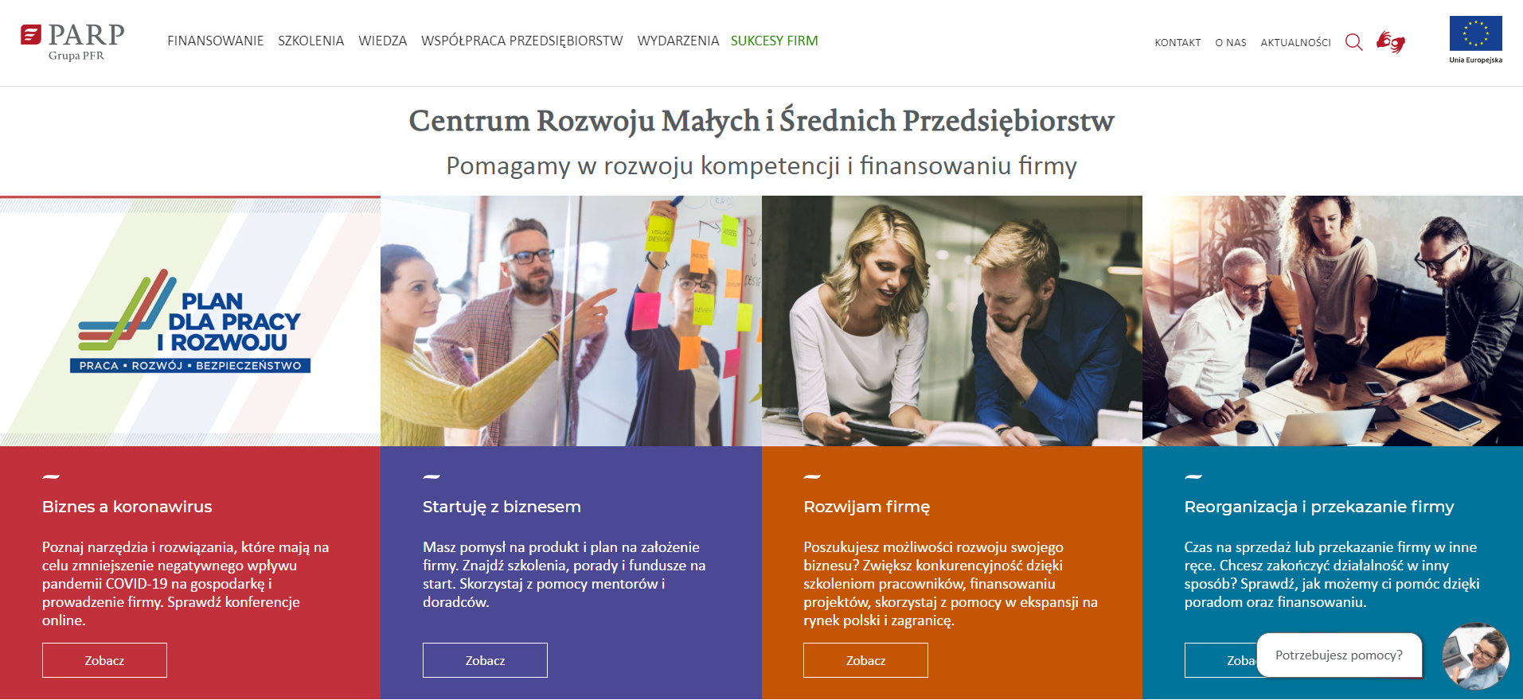

Kolejnym krokiem w kierunku zwiększenia dostępności oferty PARP są zmiany w siedzibie Agencji przy ul. Pańskiej 81/83 w Warszawie. Na recepcjach pojawiły się specjalnie przystosowane tablety. Umożliwiają osobom niesłyszącym połączenie się z tłumaczem migowym, który przetłumaczy rozmowę z pracownikiem recepcji, aby ten mógł sprawnie udzielić niezbędnych informacji przedsiębiorcy głuchemu lub niedosłyszącemu.
Wprowadzone zmiany są rezultatem współpracy PARP z firmą Migam „RKPK”, która zajmuje się profesjonalną obsługą osób z dysfunkcją słuchu świadczoną w polskim języku migowym.
Agencja od lat prowadzi aktywną politykę, która ma na celu realizację rządowego programu Dostępność Plus oraz odpowiednich ustaw w tym obszarze. Ich celem jest zapewnienie swobodnego dostępu do dóbr i usług oraz możliwości udziału w życiu społecznym i publicznym osób o szczególnych potrzebach, a jego misją jest „samodzielność” osób.
– Przykładów działań PARP, które mają ułatwić kontakt z osobami niesłyszącymi, jest więcej. Wszystkie nagrania wideo przygotowane przez Agencję posiadają transkrypcję lub zostały zrealizowane przy współpracy z tłumaczem języka migowego – mówi Paweł Skowera, Koordynator ds. dostępności w PARP. – Poprzez regularne szkolenia dbamy o to, by każdy pracownik znał i rozumiał potrzeby osób ze szczególnymi potrzebami oraz potrafił pomóc wszystkim przedsiębiorcom, którzy się z nami kontaktują – dodaje.

Więcej informacji: link.

